**LAPORAN TUGAS PRAKTIKUM**

**PEMROGRAMAN APLIAKSI PERANGKAT BERGERAK**

Disusun Untuk Memenuhi Salah satu Nilai Tugas Mata Kuliah Pemograman Aplikasi Perangkat Bergerak



**Dosen Pengampu :**

**Adi Muhamad Muhsidi, M.KOM.**

**Nama :**

**Almas Fairuz (14519068)**

**TI-1 (Semester 6)**

**TEKNIK INFORMATIKA**

Jl. Pusri No. 01 Kedawung , Kedawung ,Cirebon , Jawa Barat 45153

Email : [informasi@stikompoltek.ac.id](mailto:informasi@stikompoltek.ac.id) | Telp : ( 0231) 486475 | website : stikompoltek.ac.id

# DAFTAR ISI

DAFTAR ISI ii

BAB I PENDAHULUAN 3

* 1. Tools 3
  2. Element dan Widget 4

BAB II PEMBAHASAN 6

2.1 Membuat Project baru di Android Studio 6

BAB III PENUTUP 44

* 1. Kesimpulan 44

DAFTAR PUSTAKA 45

# BAB I PENDAHULUAN

## Tools

1. Android Studio

Android Studio merupakan Integrated Development Environment (IDE) yang merupakan perangkat lunak yang dapat digunakan untuk mengembangkan aplikasi Android. Android Studio awalnya muncul pada tahun 2013 dan diperkenalkan di Google I/O Conference. Perangkat lunak yang dikembangkan oleh JetBrains dan pertama kali dirilis ke publik pada tahun 2014. Android Studio adalah software resmi yang didukung penuh oleh Google sebagai induk perusahaan Sistem Operasi Android. Dikembangkan oleh Sebelum Google secara resmi meluncurkan dan mendukung penuh Android Studio, Google telah mendukung Eclipse. Dimana dulu Eclipse adalah sebuah software atau IDE yang digunakan oleh para developer android untuk mengembangkan aplikasi android. Tapi sekarang Google telah menghentikan dukungan penuh untuk Eclipse. Meski begitu Eclipse tetap bisa digunakan untuk mengembangkan aplikasi android.

1. XAMPP

XAMPP adalah software atau aplikasi komputer yang banyak digunakan dalam dunia web developer yang juga bisa dipelajari untuk membuat website. XAMPP adalah perangkat lunak berbasis web server yang bersifat open source (bebas) serta mendukung di berbagai sistem operasi seperti OS Linux, OS Windows, Mac OS, dan juga Solaris. XAMPP bisa dilakukan untuk menghemat anggaran karena mampu menggantikan peran web hosting dengan cara menyimpan file website ke dalam hosting lokal agar bisa dipanggil lewat browser. Software XAMPP dikembangkan oleh tim bernama Apache Friends pada tahun 2002, yang bisa didapatkan secara gratis dengan label GNU (General Public License). XAMPP adalah singkatan dari X (cross platform), A (Apache), M (MySQL/MariaDB), P (PHP), dan P (Perl) yang adalah program-program yang tersedia di software ini.

1. Visual Studio Code

Visual studio Code merupakan aplikasi cross platform yang dapat digunakan berbagai sitem operasi seperti windows, Linux, dan Mac OS. VS Code termasuk software yang ringan namun kuat editor sumbernya dengan deskop. Menggunakan berbagai macam bahasa pemprograman seperti Java, JavaSkrip, Go, C++, dan masih banyak yang lainnya. Komponen dari Visual Studio juga sama seperti yang digunakan di Azura DevOps. Visual Studio memiliki lintas platform kode editor yang ringan, dapat digunakan oleh siapa saja untuk membuat atau membangun aplikasi web.

1. CMD

Command Prompt atau DOS prompt adalah sebuah command line (baris perintah) pada sebuah OS (Operating System) berbasis GUI untuk mengesekusi file dengan cara menuliskan perintahnya pada jendela cmd. Atau singkatnya Command Prompt ini adalah sistem operasi berbasis baris perintah karena sebenarnya Command Prompt atau DOS prompt ini pada awalnya digunakan sebagai sistem operasi akan tetapi setelah dos mulai banyak di tinggalkan maka sekarang dos tetap di integrasikan oleh microsoft pada Windows yang lebih kita kenal dengan nama MS-DOS atau Command Prompt.

## Element dan Widget

1. Linear Layout

Linear Layout adalah layout yang menyejajarkan semua child view-nya dalam satu arah, secara vertikal atau horizontal. Anda bisa menetapkan arah layout dengan atribut android:orientation. Semua anak LinearLayout akan ditumpuk satu sama lain, jadi daftar vertikal hanya akan memiliki satu anak per baris, seberapa pun lebarnya, dan daftar horizontal hanya akan setinggi satu baris (tinggi anak yang tertinggi, ditambah pengisi). LinearLayout akan mengikuti margin antara anak dan gravity (sejajar kanan, tengah, atau kiri) setiap anak.

1. Edit text

EditText adalah cara standar untuk memasukkan teks diaplikasi Android.

Jika pengguna diminta untuk memasukkan suatu teks, maka View ini lah yang

menjadi sarana utama untuk melakukannya. Ada banyak properti penting yang dapat kita pakai untuk mengatur EditText.

1. TextView

Dalam pemrograman android atau dengan menggunakan bahasa java android, kita akan dikenalkan dengan textview. Textview adalah salah satu widget yang digunakan untuk menampilkan text pada aplikasi android atau layout. Untuk menggunakan textview pada android studio, kita dapat melakukan drag and drop pada pilihan design app atau melakukan pengetikan kode program pada bagian kode program.

1. Button

Button atau tombol biasanya memiliki fungsi untuk melakukan perintah tertentu, contohnya yaitu button login yang berfungsi untuk menampilkan halaman isian email dan password. Supaya tombol terlihat lebih menarik desain atau bentuknya maka kita bisa melakukan custom button pada android studio.

1. ListView

ListView adalah view group android yang digunakan untuk menampilkan item dengan tampilan secara vertical list. ListView memiliki properti wajib yaitu layout_height, layout_width, dan ID. ListView juga memiliki class ListActivity yang khusus menangani ListView.

1. Spinner DropDown

Spinner menyediakan cara cepat untuk memilih salah satu dari sekumpulan nilai. Dalam status default, spinner menampilkan nilai yang dipilihnya saat ini. Menyentuh spinner akan menampilkan menu drop-down bersama semua nilai lain yang tersedia, yang memungkinkan pengguna memilih salah satunya.

# BAB II PEMBAHASAN

## 2.1 Membuat Project baru di Android Studio

* + - Pertama buka Aplikasi Android Studio
    - Lalu pilih Start a new Android Studio Project
    - Pilih>>empty activity>>lanjut
    - Untuk nama projectnya rizamaulana_14519007
    - Lalu untuk Package Name nya menggunakan blog saya sendiri rizamaulana18.blogspot.com
    - Untuk Language menggunakan Java
    - Minimum API Level menggunakan API 21

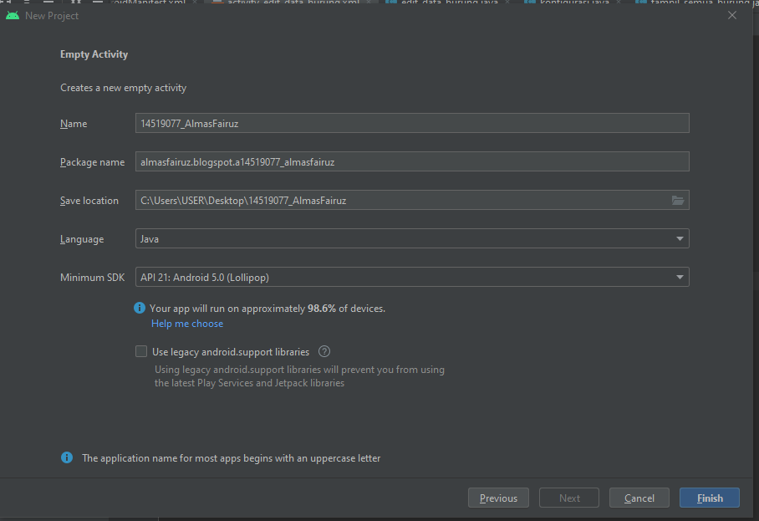

* + - Selanjutnya saya membuat Layout Linear terlebih dahulu untuk tampilan activity_main.xml berikut adalah kode programnya.

1. <LinearLayout  
    xmlns:android="http://schemas.android.com/apk/res/android"  
    xmlns:tools="http://schemas.android.com/tools"  
    android:layout_width="match_parent"  
    android:orientation="vertical"  
    android:layout_height="match_parent"  
    android:paddingLeft="16dp"  
    android:paddingRight="16dp"  
    android:paddingTop="16dp"  
    android:paddingBottom="16dp"  
    tools:context=".MainActivity">  
    <TextView  
    android:layout_width="wrap_content"  
    android:layout_height="wrap_content"  
    android:text="Nama Burung :"  
    android:textSize="18dp"/>  
    <EditText  
    android:layout_width="match_parent"  
    android:layout_height="wrap_content"  
    android:id="@+id/editTextName"  
    android:hint="Masukan Nama Burung"  
    android:inputType="text" />  
    <TextView  
    android:layout_width="wrap_content"  
    android:layout_height="wrap_content"  
    android:text="Kategori :"  
    android:textSize="18dp" />  
    <EditText  
    android:layout_width="match_parent"  
    android:layout_height="wrap_content"  
    android:id="@+id/editTextKategori"  
    android:hint="Maukan Kategori burung"  
    />  
     
     
    <TextView  
    android:layout_width="wrap_content"  
    android:layout_height="wrap_content"  
    android:text="Harga Burung :"  
    android:textSize="18dp"/>  
     
    <EditText  
    android:id="@+id/editTextHarga"  
    android:layout_width="match_parent"  
    android:layout_height="wrap_content"  
    android:hint="Harga Burung "  
    android:inputType="text" />  
     
    <Button  
    android:layout_width="match_parent"  
    android:layout_height="wrap_content"  
    android:text="Tambah Data "  
    android:id="@+id/buttonAdd" />  
    <Button  
    android:layout_width="match_parent"  
    android:layout_height="wrap_content"  
    android:text="List Data BURUNG"  
    android:id="@+id/buttonView" />  
   </LinearLayout>

* + - Lalu ini adalah hasil dari program yang kita buat

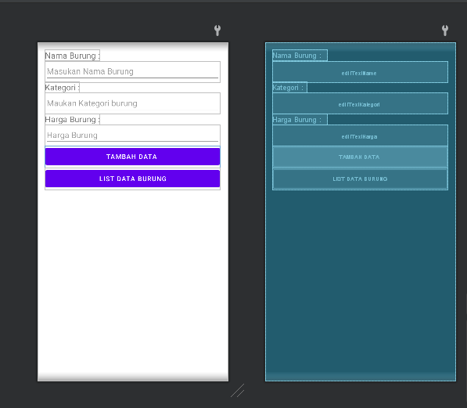

* + - Selanjutnya buat program untuk MainActivity.Java

package almasfairuz.blogspot.com;  
import android.app.ProgressDialog;  
import android.content.Intent;  
import android.os.AsyncTask;  
import androidx.appcompat.app.AppCompatActivity;  
import android.os.Bundle;  
import android.util.Log;  
import android.view.View;  
import android.widget.Adapter;  
import android.widget.AdapterView;  
import android.widget.ArrayAdapter;  
import android.widget.Button;  
import android.widget.EditText;  
import android.widget.Spinner;  
import android.widget.Toast;  
import java.util.HashMap;  
public class MainActivity extends AppCompatActivity implements View.OnClickListener {  
 private EditText editTextName;  
 private EditText editTextKategori;  
 private EditText editTextHarga;  
 private Button buttonAdd;  
 private Button buttonView;  
 @Override  
 protected void onCreate(Bundle savedInstanceState) {  
 super.onCreate(savedInstanceState);  
 setContentView(R.layout.*activity_main*);  
 editTextName = (EditText) findViewById(R.id.*editTextName*);  
 editTextKategori = (EditText) findViewById(R.id.*editTextKategori*);  
 editTextHarga = (EditText) findViewById(R.id.*editTextHarga*);  
 buttonAdd = (Button) findViewById(R.id.*buttonAdd*);  
 buttonView = (Button) findViewById(R.id.*buttonView*);  
 buttonAdd.setOnClickListener(this);  
 buttonView.setOnClickListener(this);  
 }  
 private void addMhs(){  
 final String name = editTextName.getText().toString().trim();  
 final String kategori = editTextKategori.getText().toString().trim();  
 final String harga = editTextHarga.getText().toString().trim();  
 class AddMhs extends AsyncTask<Void,Void,String>{  
 ProgressDialog loading;  
 @Override protected void onPreExecute() {  
 super.onPreExecute();  
 loading = ProgressDialog.*show*(MainActivity.this,"Menambahkan...","Tunggu...",false,false);  
 }  
 @Override  
 protected void onPostExecute(String s) {  
 super.onPostExecute(s);  
 loading.dismiss();  
 Toast.*makeText*(MainActivity.this,s,Toast.*LENGTH_LONG*).show();  
 }  
 @Override  
 protected String doInBackground(Void... v) {  
 HashMap<String,String> params = new HashMap<>();  
 params.put(konfigurasi.*KEY_BR_NAMA*,name);  
 params.put(konfigurasi.*KEY_BR_KATEGORI*,kategori);  
 params.put(konfigurasi.*KEY_BR_HARGA*,harga);  
 RequestHandler rh = new RequestHandler();  
 String res = rh.sendPostRequest(konfigurasi.*URL_ADD*, params);  
 Log.*d*("res",res);  
 return res;  
 }  
 }  
 AddMhs ae = new AddMhs();  
 ae.execute();  
 }  
 @Override  
 public void onClick(View v) {  
 if(v == buttonAdd){  
 addMhs();  
 }  
 if(v == buttonView){  
 startActivity(new Intent(this,tampil_semua_burung.class));  
 }  
 }  
}

* + - Buatlah Layout baru untuk Menampilkan semua data barang
    - Klik kanan pada direktori package name lalu pilih new>>activity>>empty activity>>beri nama file>>tampil_semua_burung 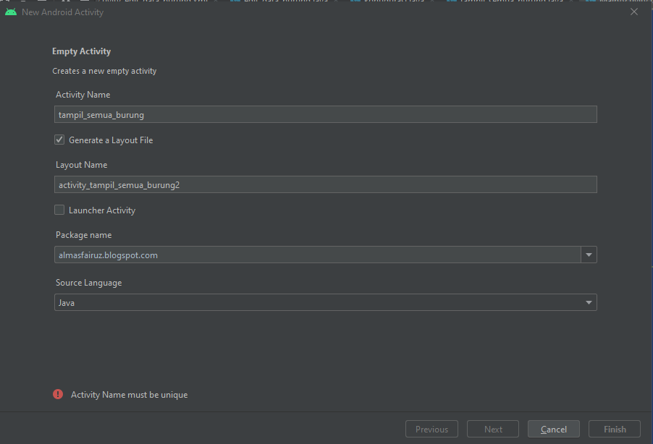
    - Selanjutnya buat kode program untuk menampilkan tampil_semua_barang.xml

<?xml version="1.0" encoding="utf-8"?>  
<LinearLayout  
 xmlns:android="http://schemas.android.com/apk/res/android"  
 xmlns:tools="http://schemas.android.com/tools"  
 android:layout_width="match_parent"  
 android:orientation="vertical"  
 android:layout_height="match_parent"  
 android:paddingLeft="16dp"  
 android:paddingRight="16dp"  
 android:paddingTop="16dp"  
 android:paddingBottom="16dp"  
 tools:context=".tampil_semua_burung">  
  
 <ListView  
 android:layout_width="match_parent"  
 android:layout_height="wrap_content"  
 android:id="@+id/listView" />  
</LinearLayout>

* + - Lalu buat kode untuk java class nya, tampil_semua_burung.java

package almasfairuz.blogspot.com;  
  
import android.app.ProgressDialog;  
import android.content.Intent;  
import android.os.AsyncTask;  
import androidx.appcompat.app.AppCompatActivity;  
import android.os.Bundle;  
import android.util.Log;  
import android.view.View;  
import android.widget.AdapterView;  
import android.widget.ListAdapter;  
import android.widget.ListView;  
import android.widget.SimpleAdapter;  
import org.json.JSONArray;  
import org.json.JSONException;  
import org.json.JSONObject;  
import java.util.ArrayList;  
import java.util.HashMap;  
  
public class tampil_semua_burung extends AppCompatActivity implements ListView.OnItemClickListener{  
 private ListView listView;  
 private String JSON_STRING;  
  
 @Override protected void onCreate(Bundle savedInstanceState) {  
 super.onCreate(savedInstanceState);  
 setContentView(R.layout.*activity_tampil_semua_burung*);  
 listView = (ListView) findViewById(R.id.*listView*);  
 listView.setOnItemClickListener(this);  
 getJSON();  
 }  
  
 private void showMhs(){  
 JSONObject jsonObject = null;  
 ArrayList<HashMap<String,String>> list = new ArrayList<HashMap<String, String>>();  
 try {  
 jsonObject = new JSONObject(JSON_STRING);  
 JSONArray result = jsonObject.getJSONArray(konfigurasi.*TAG_JSON_ARRAY*);  
 for(int i = 0; i<result.length(); i++){  
 JSONObject jo = result.getJSONObject(i);  
 String id = jo.getString(konfigurasi.*TAG_ID*);  
  
 String name = jo.getString(konfigurasi.*TAG_NAMA*);  
 HashMap<String,String> mhs = new HashMap<>();  
 mhs.put(konfigurasi.*TAG_ID*,id);  
 mhs.put(konfigurasi.*TAG_NAMA*,name);  
 list.add(mhs);  
 }  
 }  
 catch (JSONException e) { e.printStackTrace();  
 }  
 ListAdapter adapter = new SimpleAdapter(  
 tampil_semua_burung.this, list, R.layout.*list_item*,  
 new String[]{konfigurasi.*TAG_ID*,konfigurasi.*TAG_NAMA*},  
 new int[]{R.id.*id*, R.id.*name*});  
 listView.setAdapter(adapter);  
 }  
 private void getJSON(){  
 class GetJSON extends AsyncTask<Void,Void,String>{  
 ProgressDialog loading;  
 @Override  
 protected void onPreExecute() {  
 super.onPreExecute();  
 loading = ProgressDialog.*show*(tampil_semua_burung.this,"Mengambil Data","Mohon Tunggu...",false,false);  
 }  
 @Override  
 protected void onPostExecute(String s) {  
 super.onPostExecute(s);  
 loading.dismiss();  
 JSON_STRING = s;  
 showMhs();  
 }  
 @Override protected String doInBackground(Void... params) { RequestHandler rh = new RequestHandler();  
 Log.*d*("testing","test");  
 String s = rh.sendGetRequest(konfigurasi.*URL_GET_ALL*);  
 Log.*d*("response",s);  
  
 return s;  
 }  
 }  
 GetJSON gj = new GetJSON();  
 gj.execute();  
 }  
 @Override  
 public void onItemClick(AdapterView<?> parent, View view, int position, long id) {  
 Intent intent = new Intent(this, edit_data_burung.class);  
 HashMap<String,String> map =(HashMap)parent.getItemAtPosition(position);  
 String mhsId = map.get(konfigurasi.*TAG_ID*).toString();  
 intent.putExtra(konfigurasi.*MHS_ID*,mhsId);  
 startActivity(intent);  
 }  
}

* + - 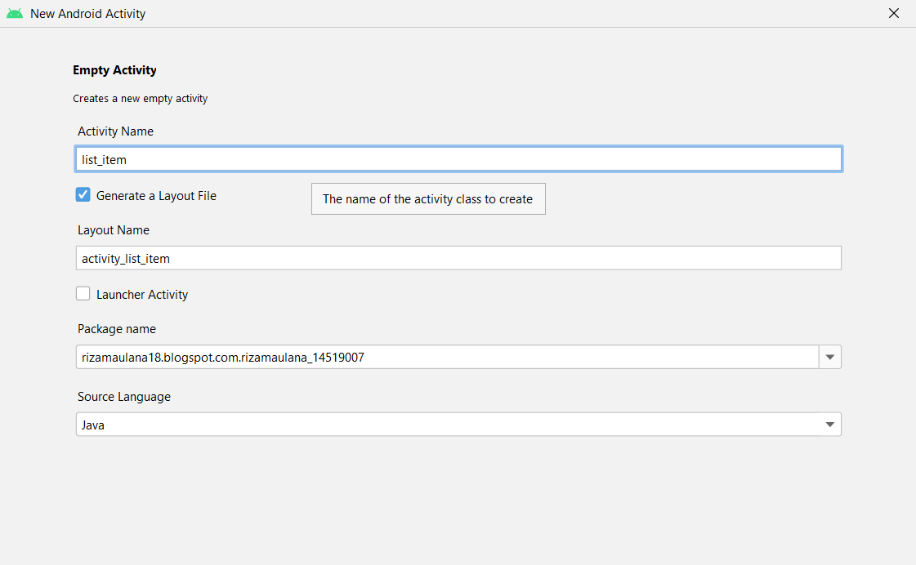Lalu buat Activity lagi untuk membuat layout baru yaitu list_item.xml
    - Buat kode program untuk list_item.xml

<?xml version="1.0" encoding="utf-8"?>  
<LinearLayout  
 xmlns:android="http://schemas.android.com/apk/res/android"  
 android:orientation="vertical"  
 android:layout_width="match_parent"  
 android:layout_height="match_parent">  
  
 <TextView  
 android:id="@+id/id"  
 android:layout_width="wrap_content"  
 android:layout_height="wrap_content" />  
 <TextView  
 android:id="@+id/name"  
 android:layout_width="wrap_content"  
 android:layout_height="wrap_content" />  
</LinearLayout>

* + - Buat kode program untuk list_view.java
* package almasfairuz.blogspot.com;  
  import androidx.appcompat.app.AppCompatActivity;  
  import android.os.Bundle;  
  public class ListView extends AppCompatActivity {  
   @Override  
   protected void onCreate(Bundle savedInstanceState) {  
   super.onCreate(savedInstanceState);  
   setContentView(R.layout.*list_item*);  
   }  
  }
* Lalu buat lagi layout baru untuk menampilkan edit barang, kita beri nama activity_edit_data_burung _xml

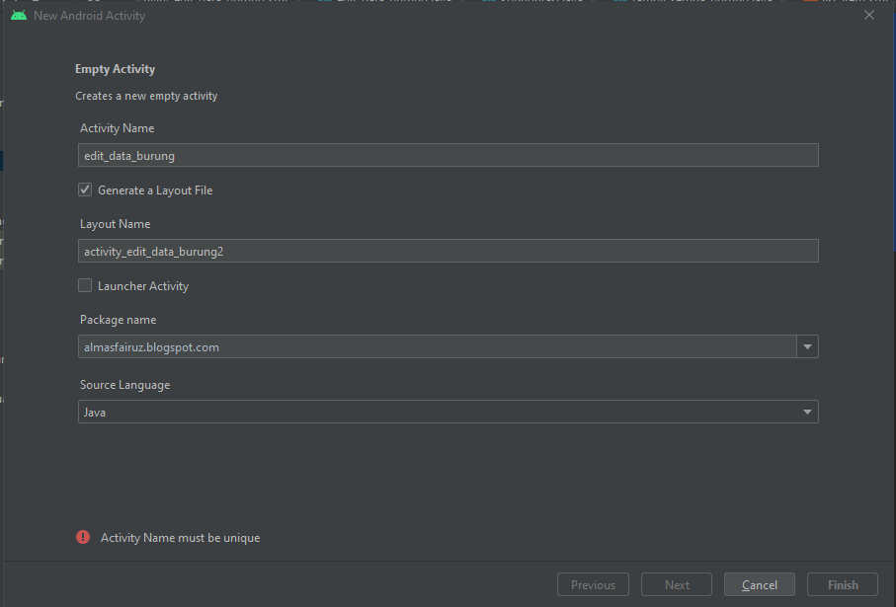

* + - Berikut adalah kode program activity_edit_barang.xml

1. <?xml version="1.0" encoding="utf-8"?>  
   <LinearLayout  
    xmlns:android="http://schemas.android.com/apk/res/android"  
    xmlns:tools="http://schemas.android.com/tools"  
    android:layout_width="match_parent"  
    android:orientation="vertical"  
    android:layout_height="match_parent"  
    android:paddingLeft="16dp"  
    android:paddingRight="16dp"  
    android:paddingTop="16dp"  
    android:paddingBottom="16dp"  
    tools:context=".MainActivity">  
     
    <TextView  
    android:layout_width="wrap_content"  
    android:layout_height="wrap_content"  
    android:text="ID Burung :" />  
    <EditText  
    android:layout_width="match_parent"  
    android:layout_height="wrap_content"  
    android:id="@+id/editTextID" />  
    <TextView  
    android:layout_width="wrap_content"  
    android:layout_height="wrap_content"  
    android:text="Nama Burung :" />  
    <EditText  
    android:layout_width="match_parent"  
    android:layout_height="wrap_content"  
    android:id="@+id/editTextName" />  
    <TextView  
    android:layout_width="wrap_content"  
    android:layout_height="wrap_content"  
    android:text="Kategori Burung :" />  
    <EditText  
    android:layout_width="match_parent"  
    android:layout_height="wrap_content"  
    android:id="@+id/editTextKategori" />  
    <TextView  
    android:layout_width="wrap_content"  
    android:layout_height="wrap_content"  
    android:text="Harga Burung :" />  
    <EditText  
    android:layout_width="match_parent"  
    android:layout_height="wrap_content"  
    android:id="@+id/editTextHarga" />  
    <Button  
    android:layout_width="match_parent"  
    android:layout_height="wrap_content"  
    android:text="Update Data BURUNG"  
    android:id="@+id/buttonUpdate"  
    />  
    <Button  
    android:layout_width="match_parent"  
    android:layout_height="wrap_content"  
    android:text="Hapus Data"  
    android:id="@+id/buttonDelete" />  
   </LinearLayout>
   * + Kode program activity_edit_data_burung.java

package almasfairuz.blogspot.com;  
  
import android.app.ProgressDialog;  
import android.content.DialogInterface;  
import android.content.Intent;  
import android.os.AsyncTask;  
import androidx.appcompat.app.AlertDialog;  
import androidx.appcompat.app.AppCompatActivity;  
import android.os.Bundle;  
import android.view.View;  
import android.widget.Button;  
import android.widget.EditText;  
import android.widget.Toast;  
import org.json.JSONArray;  
import org.json.JSONException;  
import org.json.JSONObject;  
import java.util.HashMap;  
  
public class edit_data_burung extends AppCompatActivity implements View.OnClickListener{  
 private EditText editTextId;  
 private EditText editTextName;  
 private EditText editTextKategori;  
 private EditText editTextHarga;  
 private Button buttonUpdate;  
 private Button buttonDelete;  
 private String id;  
 @Override  
 protected void onCreate(Bundle savedInstanceState) {  
 super.onCreate(savedInstanceState);  
 setContentView(R.layout.*activity_edit_data_burung*);  
 Intent intent = getIntent();  
 id = intent.getStringExtra(konfigurasi.*MHS_ID*);  
 editTextId = (EditText) findViewById(R.id.*editTextID*);  
 editTextName = (EditText) findViewById(R.id.*editTextName*);  
 editTextKategori = (EditText) findViewById(R.id.*editTextKategori*);  
 editTextHarga = (EditText) findViewById(R.id.*editTextHarga*);  
 buttonUpdate = (Button) findViewById(R.id.*buttonUpdate*);  
 buttonDelete = (Button) findViewById(R.id.*buttonDelete*);  
 buttonUpdate.setOnClickListener(this);  
 buttonDelete.setOnClickListener(this);  
 editTextId.setText(id);  
 getMhs();  
 }  
 private void getMhs(){  
 class GetMhs extends AsyncTask<Void,Void,String>{ ProgressDialog loading;  
 @Override  
 protected void onPreExecute() { super.onPreExecute();  
 loading = ProgressDialog.*show*(edit_data_burung.this,"Fetching...","Wait...",false,false);  
 }  
 @Override  
 protected void onPostExecute(String s) {  
 super.onPostExecute(s);  
 loading.dismiss();  
 showMhs(s);  
 }  
 @Override  
 protected String doInBackground(Void... params) { RequestHandler rh = new RequestHandler();  
 String s = rh.sendGetRequestParam(konfigurasi.*URL_GET_EMP*,id);  
 return s;  
 }  
 }  
 GetMhs ge = new GetMhs();  
 ge.execute();  
 }  
 private void showMhs(String json){  
 try {  
 JSONObject jsonObject = new JSONObject(json);  
 JSONArray result = jsonObject.getJSONArray(konfigurasi.*TAG_JSON_ARRAY*);  
 JSONObject c = result.getJSONObject(0);  
 String name = c.getString(konfigurasi.*TAG_NAMA*);  
 String kategori = c.getString(konfigurasi.*TAG_KATEGORI*);  
 String harga = c.getString(konfigurasi.*TAG_HARGA*);  
 editTextName.setText(name);  
 editTextKategori.setText(kategori);  
 editTextHarga.setText(harga);  
  
 }  
 catch (JSONException e) { e.printStackTrace();  
 }  
 }  
 private void updateMhs(){  
 final String name = editTextName.getText().toString().trim();  
 final String kategori = editTextKategori.getText().toString().trim();  
 final String harga = editTextHarga.getText().toString().trim();  
 class UpdateMhs extends AsyncTask<Void,Void,String>{ ProgressDialog loading;  
 @Override  
 protected void onPreExecute() {  
 super.onPreExecute();  
 loading = ProgressDialog.*show*(edit_data_burung.this,"Updating...","Wait...",false,  
 false);  
 }  
 @Override  
 protected void onPostExecute(String s) {  
 super.onPostExecute(s);  
 loading.dismiss();  
 Toast.*makeText*(edit_data_burung.this,s,Toast.*LENGTH_LONG*).show();  
 }  
 @Override  
 protected String doInBackground(Void... params) { HashMap<String,String> hashMap = new HashMap<>();  
 hashMap.put(konfigurasi.*KEY_BR_ID*,id);  
 hashMap.put(konfigurasi.*KEY_BR_NAMA*,name);  
 hashMap.put(konfigurasi.*KEY_BR_KATEGORI*,kategori);  
 hashMap.put(konfigurasi.*KEY_BR_HARGA*,harga);  
 RequestHandler rh = new RequestHandler();  
 String s = rh.sendPostRequest(konfigurasi.*URL_UPDATE_EMP*,hashMap);  
 return s;  
 }  
 }  
 UpdateMhs ue = new UpdateMhs();  
 ue.execute();  
 }  
 private void deleteMhs(){  
 class DeleteMhs extends AsyncTask<Void,Void,String> { ProgressDialog loading;  
 @Override  
 protected void onPreExecute() {  
 super.onPreExecute();  
 loading = ProgressDialog.*show*(edit_data_burung.this, "Updating...", "Tunggu...", false, false);  
 }  
 @Override  
 protected void onPostExecute(String s) {  
 super.onPostExecute(s);  
 loading.dismiss();  
 Toast.*makeText*(edit_data_burung.this, s, Toast.*LENGTH_LONG*).show();  
 }  
 @Override  
 protected String doInBackground(Void... params) { RequestHandler rh = new RequestHandler();  
 String s = rh.sendGetRequestParam(konfigurasi.*URL_DELETE_EMP*, id);  
 return s;  
 }  
 }  
 DeleteMhs de = new DeleteMhs();  
 de.execute();  
 }  
 private void confirmDeleteMhs(){  
 AlertDialog.Builder alertDialogBuilder = new AlertDialog.Builder(this);  
 alertDialogBuilder.setMessage("Apakah Kamu Yakin Ingin Menghapus Data ini?");  
 alertDialogBuilder.setPositiveButton("Ya", new DialogInterface.OnClickListener() {  
 @Override  
 public void onClick(DialogInterface arg0, int arg1) {  
 deleteMhs();  
 startActivity(new Intent(edit_data_burung.this,tampil_semua_burung.class));  
 }  
 }  
 );  
 alertDialogBuilder.setNegativeButton("Tidak", new DialogInterface.OnClickListener() {  
 @Override  
 public void onClick(DialogInterface arg0, int arg1) { } });  
 AlertDialog alertDialog = alertDialogBuilder.create();  
 alertDialog.show();  
 }  
 @Override  
 public void onClick(View v) { if(v == buttonUpdate){ updateMhs();  
 }  
 if(v == buttonDelete){ confirmDeleteMhs();  
 }  
 }  
}

* + - Buat java class baru lalu beri nama konfigurasi

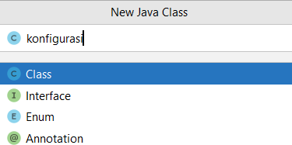

* + - Berikut adalah kode program untuk konfigurasi

1. package almasfairuz.blogspot.com;  
     
   public class konfigurasi {  
    public static final String *URL_ADD*="http://192.168.100.3/almas/tambah.php";  
    public static final String *URL_GET_ALL* = "http://192.168.100.3/almas/tampilsemua.php";  
    public static final String *URL_GET_EMP* ="http://192.168.100.3/almas/tampil.php?id=";  
    public static final String *URL_UPDATE_EMP* = "http://192.168.100.3/almas/update.php";  
    public static final String *URL_DELETE_EMP* = "http://192.168.100.3/almas/hapus.php?id=";  
     
    public static final String *KEY_BR_ID*= "id";  
    public static final String *KEY_BR_NAMA*= "name";  
    public static final String *KEY_BR_KATEGORI* = "kategori";  
    public static final String *KEY_BR_HARGA* = "harga";  
     
    public static final String *TAG_JSON_ARRAY*="result";  
    public static final String *TAG_ID* = "id";  
    public static final String *TAG_NAMA* = "name";  
    public static final String *TAG_KATEGORI*= "kategori";  
    public static final String *TAG_HARGA*= "harga";  
     
    public static final String *MHS_ID* = "mhs_id";  
   }
   * + Lalu buat java class baru lagi beri nama RequestHandler
2. package almasfairuz.blogspot.com;  
     
   import java.io.BufferedReader;  
   import java.io.BufferedWriter;  
   import java.io.InputStreamReader;  
   import java.io.OutputStream;  
   import java.io.OutputStreamWriter;  
   import java.io.UnsupportedEncodingException;  
   import java.net.HttpURLConnection;  
   import java.net.URL;  
   import java.net.URLEncoder;  
   import java.util.HashMap;  
   import java.util.Map;  
   import javax.net.ssl.HttpsURLConnection;  
     
   public class RequestHandler {  
    //Metode yang digunakan mengirim httpPostRequest  
    public String sendPostRequest(String requestURL, HashMap<String, String> postDataParams)  
    {  
    URL url;  
    StringBuilder sb = new StringBuilder();  
    try {  
    url = new URL(requestURL);  
    HttpURLConnection conn = (HttpURLConnection) url.openConnection();  
    conn.setReadTimeout(15000);  
    conn.setConnectTimeout(15000);  
    conn.setRequestMethod("POST");  
    conn.setDoInput(true);  
    conn.setDoOutput(true);  
     
    OutputStream os = conn.getOutputStream();  
    BufferedWriter writer = new BufferedWriter( new OutputStreamWriter(os, "UTF-8"));  
    writer.write(getPostDataString(postDataParams));  
    writer.flush();  
    writer.close();  
    os.close();  
    int responseCode = conn.getResponseCode();  
    if (responseCode == HttpsURLConnection.*HTTP_OK*) {  
    BufferedReader br = new BufferedReader(new InputStreamReader(conn.getInputStream()));  
    sb = new StringBuilder();  
    String response;  
    while ((response = br.readLine()) != null){ sb.append(response);  
    }  
    }  
    }  
    catch (Exception e) { e.printStackTrace();  
    }  
    return sb.toString();  
    }  
    public String sendGetRequest(String requestURL){  
    StringBuilder sb =new StringBuilder();  
    try {  
    URL url = new URL(requestURL);  
    HttpURLConnection con = (HttpURLConnection) url.openConnection();  
    BufferedReader bufferedReader = new BufferedReader(new InputStreamReader(con.getInputStream()));  
    String s;  
    while((s=bufferedReader.readLine())!=null){ sb.append(s+"\n");  
    }  
    }  
    catch(Exception e){ }  
    return sb.toString();  
    }  
    public String sendGetRequestParam(String requestURL, String id){ StringBuilder sb =new StringBuilder();  
    try {  
    URL url = new URL(requestURL+id);  
    HttpURLConnection con = (HttpURLConnection) url.openConnection();  
    BufferedReader bufferedReader = new BufferedReader(new InputStreamReader(con.getInputStream()));  
    String s; while((s=bufferedReader.readLine())!=null){ sb.append(s+"\n");  
    }  
    }  
    catch(Exception e){ }  
    return sb.toString();  
    }  
    private String getPostDataString(HashMap<String, String> params) throws UnsupportedEncodingException { StringBuilder result = new StringBuilder();  
    boolean first = true;  
    for (Map.Entry<String, String> entry : params.entrySet()) {  
    if (first)  
    first = false;  
    else  
    result.append("&");  
    result.append(URLEncoder.*encode*(entry.getKey(), "UTF-8"));  
    result.append("=");  
    result.append(URLEncoder.*encode*(entry.getValue(), "UTF-8"));  
    }  
    return result.toString();  
    }  
   }
   * + Terakhir atur AndroidManifest.xml berikut adalah kode programnya
3. <?xml version="1.0" encoding="utf-8"?>  
   <manifest xmlns:android="http://schemas.android.com/apk/res/android"  
    package="almasfairuz.blogspot.com">  
     
    <uses-permission android:name="android.permission.INTERNET" />  
     
    <application  
    android:allowBackup="true"  
    android:icon="@mipmap/ic_launcher"  
    android:label="@string/app_name"  
    android:roundIcon="@mipmap/ic_launcher_round"  
    android:supportsRtl="true"  
    android:theme="@style/Theme.14519068_AlmasFairuz">  
    <activity  
    android:name=".edit_data_burung"  
    android:exported="false" />  
    <activity  
    android:name=".tampil_semua_burung"  
    android:exported="false" />  
    <activity  
    android:name=".MainActivity"  
    android:exported="true">  
    <intent-filter>  
    <action android:name="android.intent.action.MAIN" />  
     
    <category android:name="android.intent.category.LAUNCHER" />  
    </intent-filter>  
    </activity>  
    </application>  
     
   </manifest>
   * + Selanjutnya buat database dengan menggunkan aplikasi XAMPP

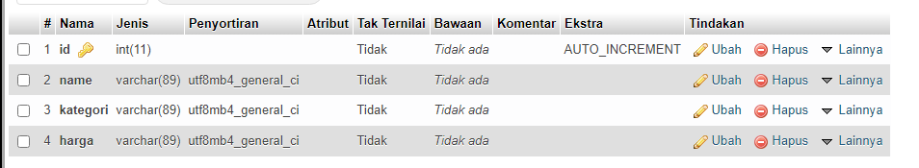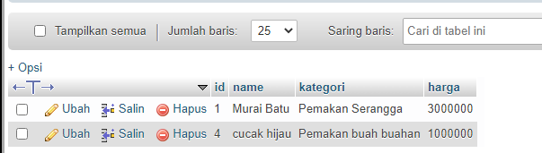

* + - Buatlah kode program dengan menggunakan Visual Studio Code untuk mengkoneksikan database

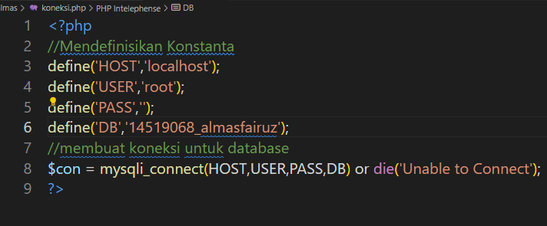

* + - Lalu buat kode program tambah

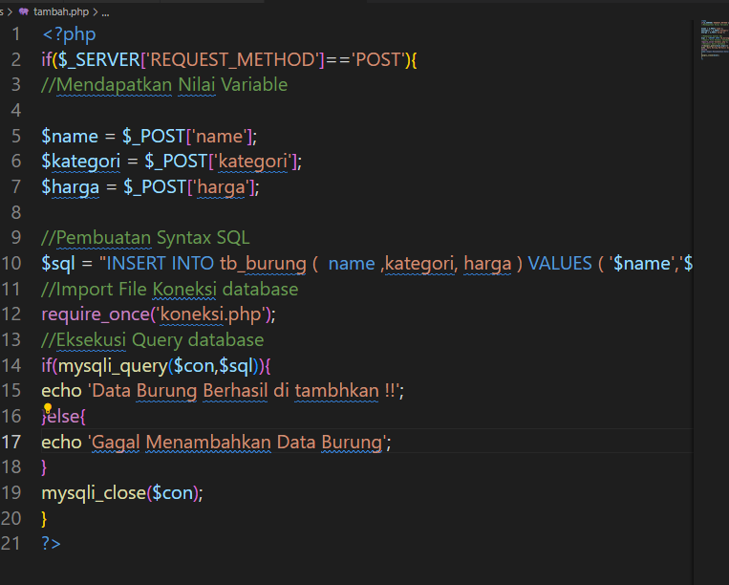

* + - File ini berguna untuk menginput data
    - Lalu buat kode program tampil

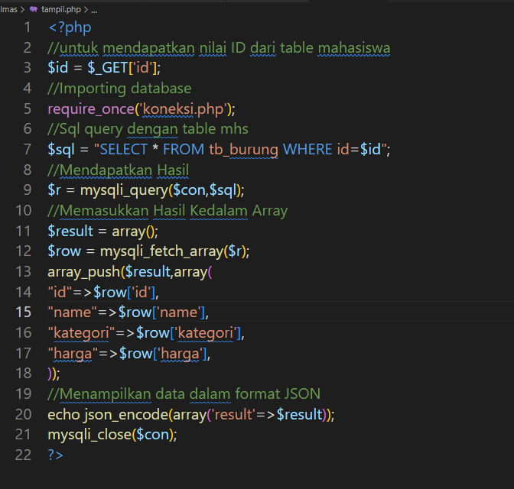

* + - File ini berguna untuk menampilkan data
    - Lalu buat kode program tampilsemua

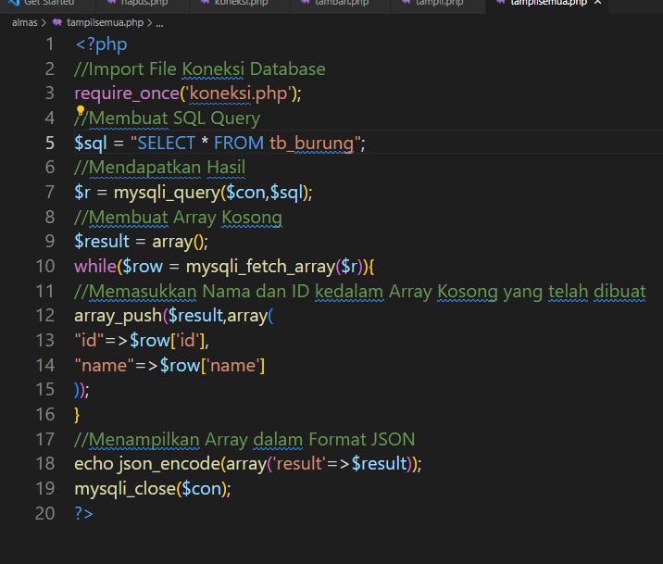

* + - File ini berguna untuk menampilkan semua data
    - Lalu tambahkan update
    - File ini berguna untuk mengupdate data

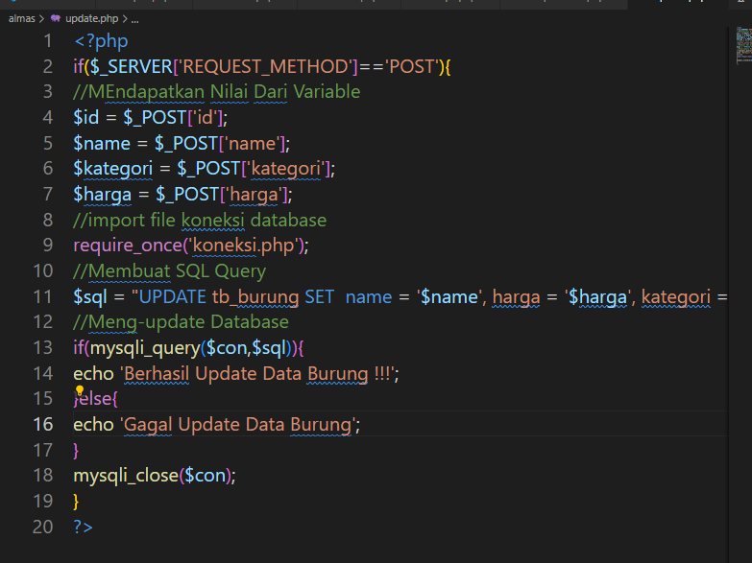

* + - Lalu tambahkan hapus
    - File ini berguna untuk menghapus data

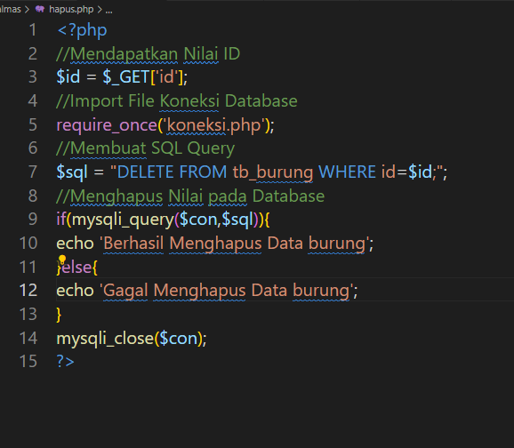

* + - Hasil akhir

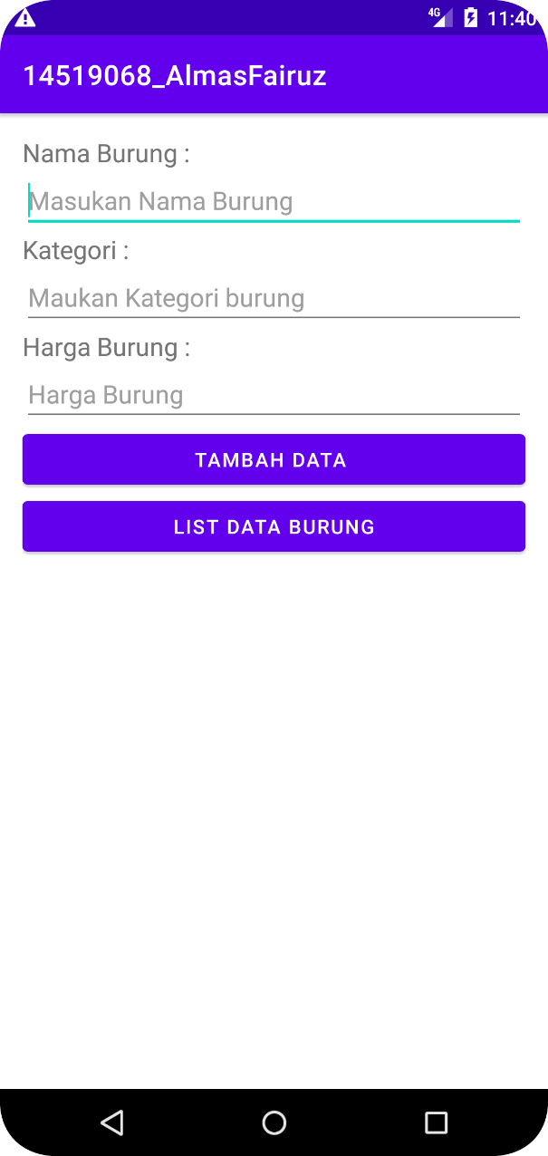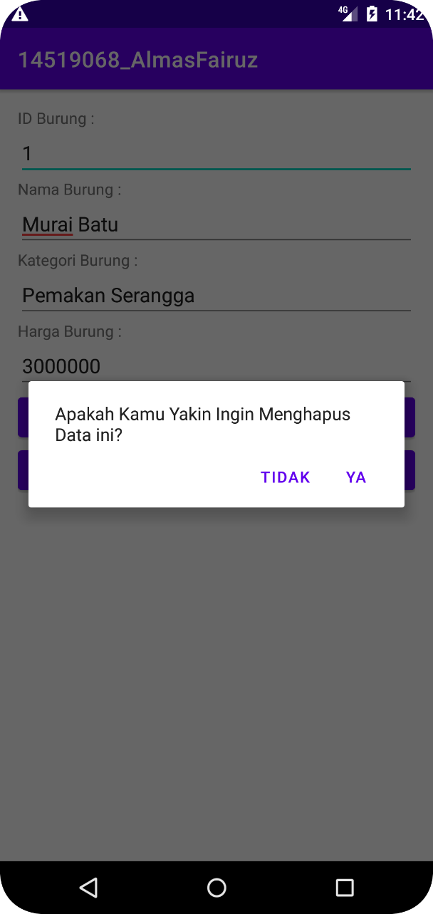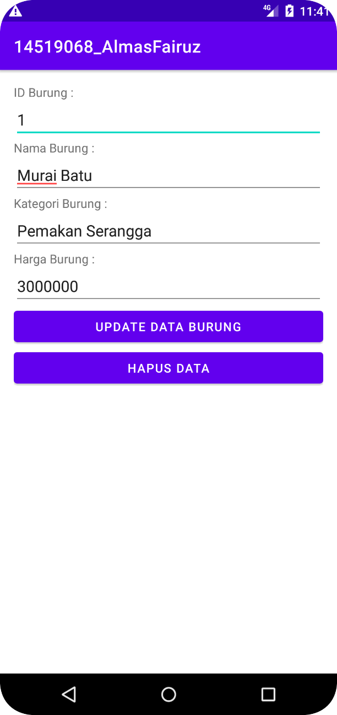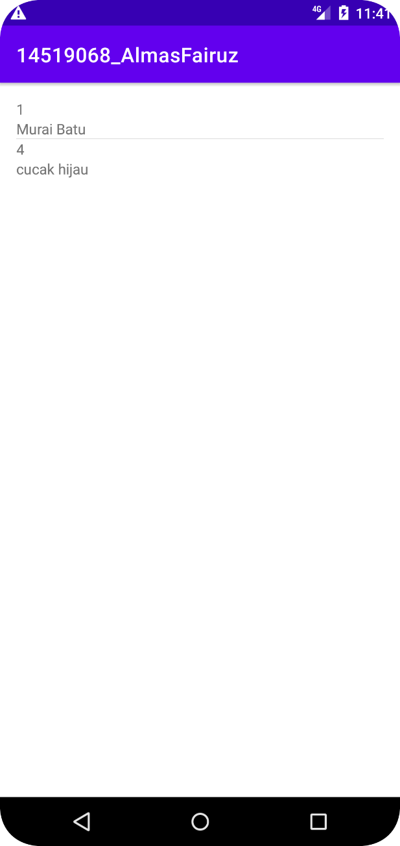

# BAB III PENUTUP

## 3.1 Kesimpulan

* + - Dengan menggunakan Crud kita dapat dengan mudah untuk menambah, mengupdate, menghapus dalam database.
    - Crud adalah operasi pemograman yang cukup mudah untuk dipelajari dan dipahami.
    - Dengan mempelajari ini kita jadi bisa menghubungkan ke tiga aplikasi berbeda.
    - Banyak pelajaran yang dapat diambil dari praktikum ini untuk pembelajaran kedepan nya maupun untuk didunia bekerja nanti.

# DAFTAR PUSTAKA

https://adi.unggas.id/lcture/crud-database-mysql-dengan-php-pada-apk-android